1. 图书封面显示比例问题，不自动拉伸，按原图比例居中平铺，还需要调的位置：(已修改)

* 首页新书推荐

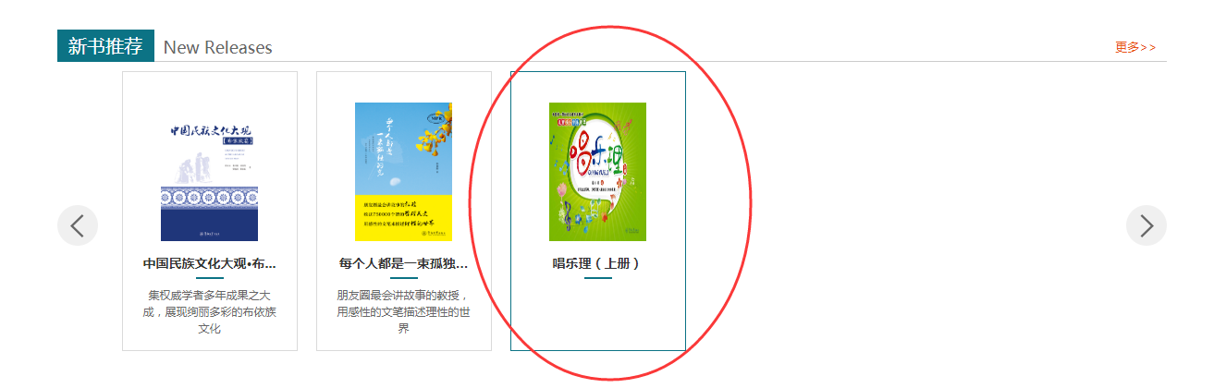

* 图书出版—推荐阅读

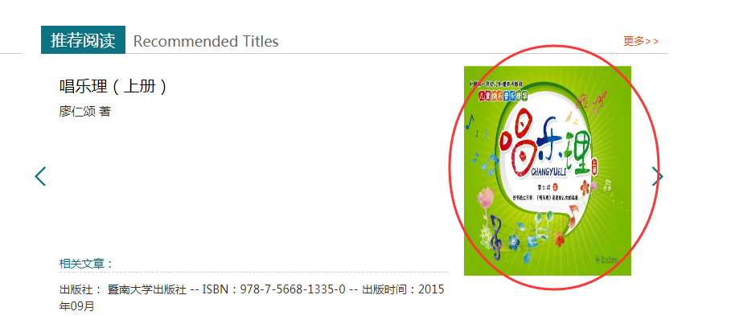

* 图书列表页

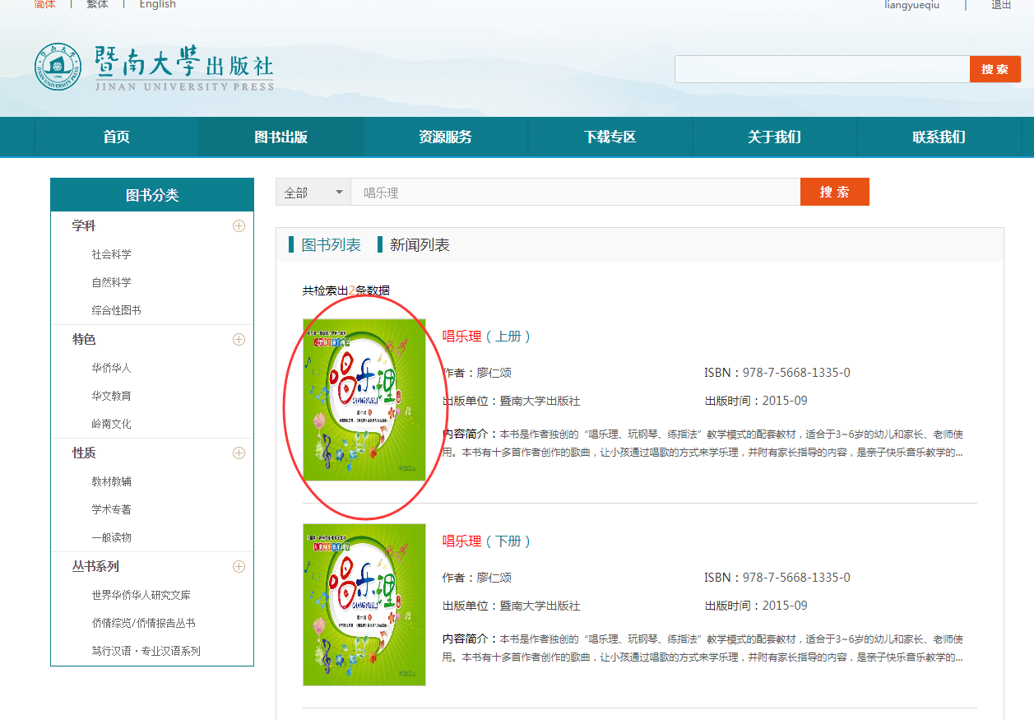

* 图书详情页

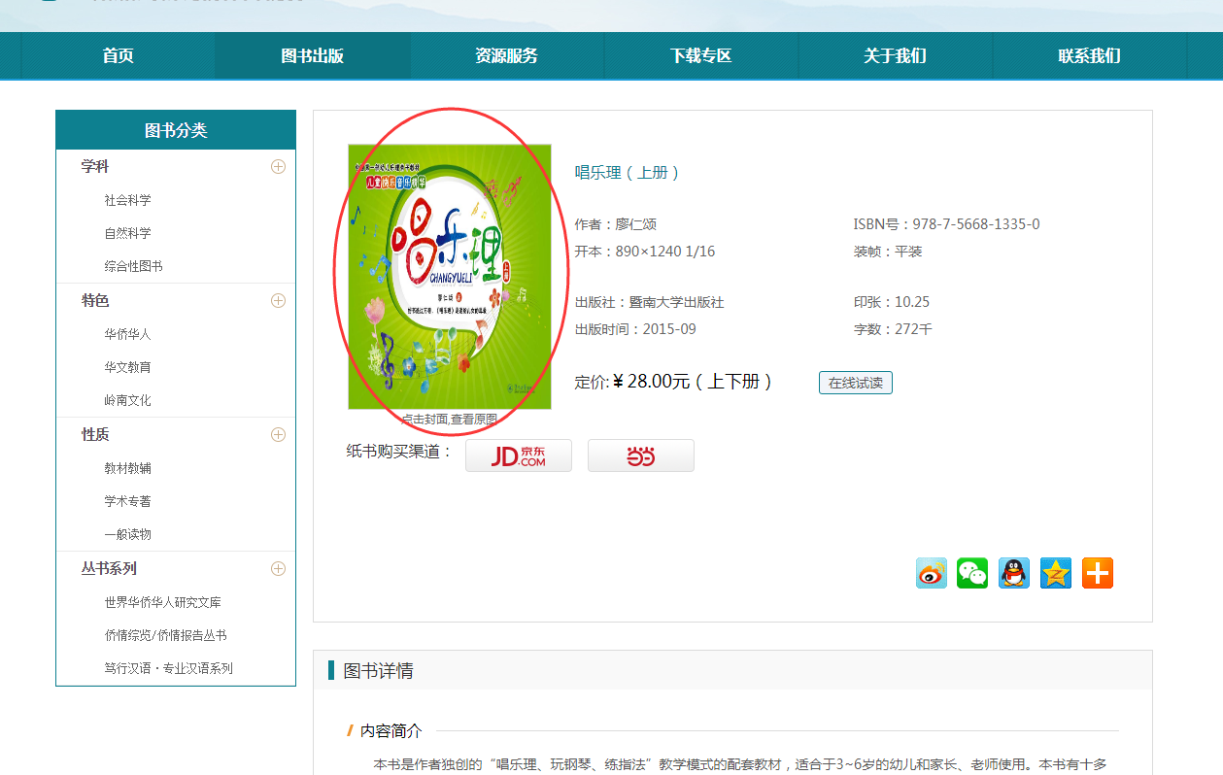

1. 图书列表页信息修改：(已修改)
   1. “作者”占一行，到行末显示不全的不空行，用省略号
   2. 增加“版次：第X版第X次”；和ISBN一行
   3. 出版单位 和 出版时间 一行
   4. “内容简介”单独成段，不和其他字段在同一行

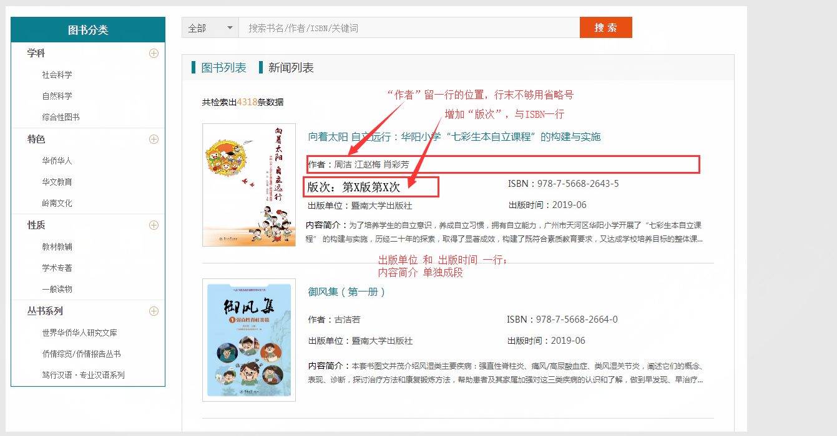

1. 图书详情页信息修改：
   1. “作者”占一行，到行末显示不全的不空行，用省略号
   2. 增加“版次：第X版第X次”；和ISBN一行

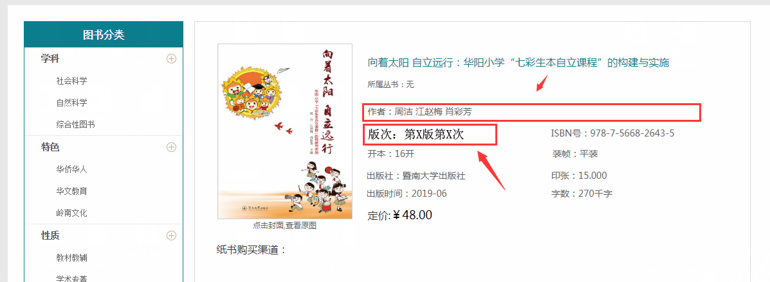

1. 后台“管理纸质图书”增加显示“版次”字段，镜像时带入，对应二包的“版次印次”字段，可再次修改

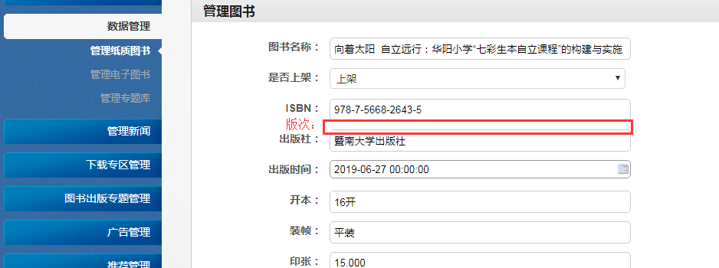

1. 图书详情页“所属丛书”字段：(已修改)
   1. 检索速度慢，需要优化。图书详情页点击丛书信息，等待时间很长，而且等待过程中显示“共检索出0条数据”，误以为这个功能无效。

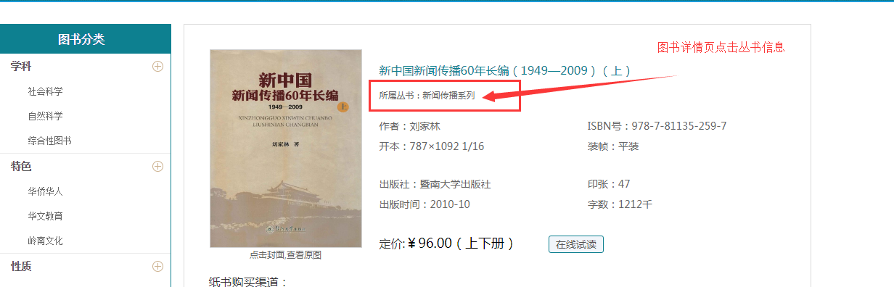

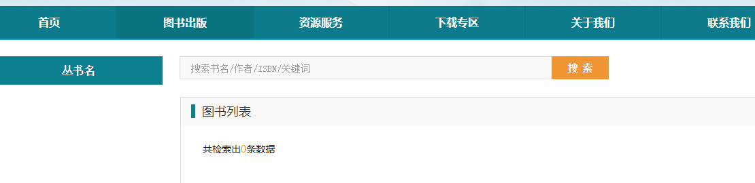

* 1. 未完成检索时，应提示“正在检索”。

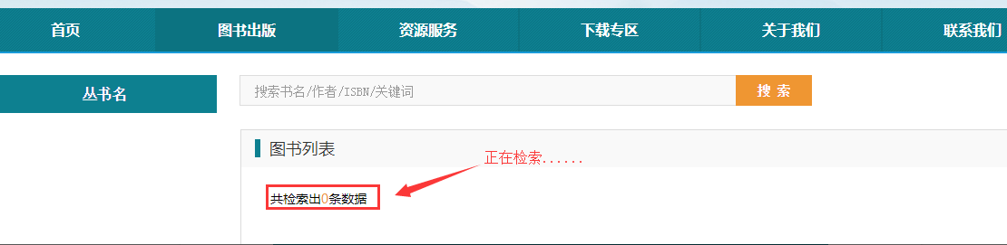

* 1. 检索结果页面：左侧自动提取了所有元数据的丛书名，这些未经过整理比较杂乱，不想展示给读者，改为显示网站统一的“图书分类”模块。

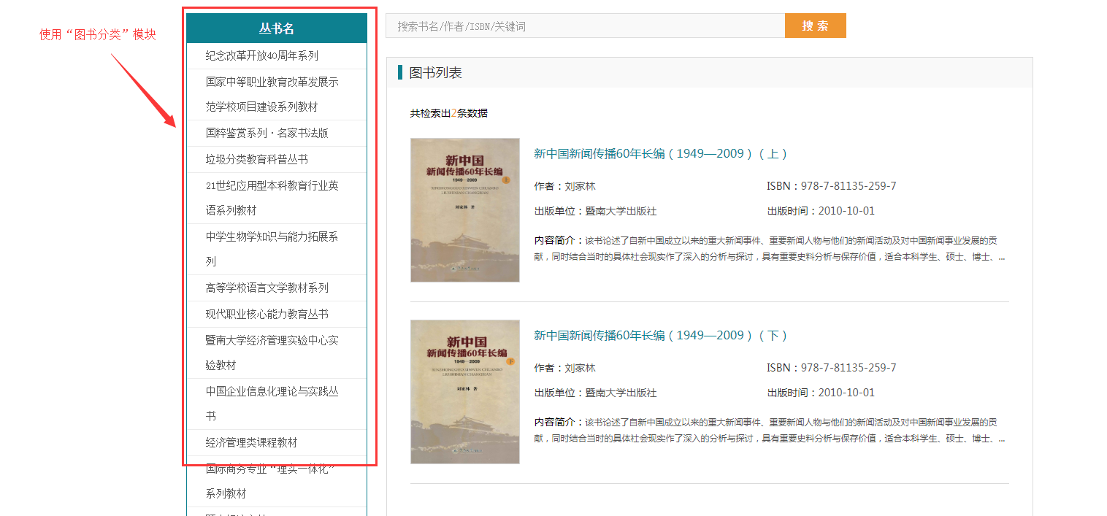

1. 用户登录—个人中心—推荐图书：
   1. 使用“封面+书名+作者+出版时间”的样式，默认显示2行，每行3本
   2. 目前是手动推荐模式，删除“换一批”
   3. 推荐数量超过6本时，滚动切换

